TRƯỜNG ĐẠI HỌC CÔNG NGHỆ GIAO THÔNG VẬN TẢI
KHOA CÔNG NGHỆ THÔNG TIN



Đoàn Trà My

PHÂN TÍCH VÀ THIẾT KẾ WEBSITE GIỚI THIỆU VÀ BÁN ĐỒ NỘI THẤT CỦA XƯỞNG MỘC HOÀNG HOAN

ĐỒ ÁN TỐT NGHIỆP ĐẠI HỌC HỆ CHÍNH QUY
Ngành: Truyền thông và mạng máy tính

HÀ NỘI – 2020

TRƯỜNG ĐẠI HỌC CÔNG NGHỆ GIAO THÔNG VẬN TẢI
KHOA CÔNG NGHỆ THÔNG TIN

Đoàn Trà My

PHÂN TÍCH VÀ THIẾT KẾ WEBSITE GIỚI THIỆU VÀ BÁN ĐỒ NỘI THẤT CỦA XƯỞNG MỘC HOÀNG HOAN

ĐỒ ÁN TỐT NGHIỆP ĐẠI HỌC HỆ CHÍNH QUY
Ngành: Hệ thống thông tin

Cán bộ hướng dẫn: ThS. Lê Trung Kiên

HÀ NỘI – 2020

TÓM TẮT ĐỒ ÁN
Tóm tắt: Trong nền kinh tế hiện nay, với xu thế toàn cầu hoá nền kinh tế thế giới, mọi mặt của đời sống xã hội ngày càng được nâng cao, đặc biệt là nhu cầu trao đổi hàng hoá của con người ngày càng tăng cả về số lượng và chất lượng. Cùng với sự bùng nổ của cuộc cách mạng công nghiệp 4.0, các dịch vụ thương mại giờ đây được tiếp cận một cách dễ dàng và nhanh chóng. Không cần phải liên hệ trực tiếp, các tín đồ mua sắm hoàn toàn có thể đặt hàng một cách tiện lợi qua các phần mềm, website cung cấp dịch vụ thương mại điện tử đơn giản và nhanh chóng.
Hiện nay, có rất nhiều ngôn ngữ lập trình được sử dụng trong việc xây dựng một website, nhưng trong đó, ngôn ngữ lập trình PHP là ngôn ngữ phổ biến nhất thế giới với một cộng đồng sử dụng đông đảo. Hơn thế nữa, dựa trên PHP, các framework cũng được xây dựng để hỗ trợ cho việc lập trình website một cách dễ dàng hơn; trong đó Laravel Framework được các lập trình viên PHP sử dụng phổ biến nhất với những tính năng vượt trội do framework này cung cấp.
Do đó, trong đề tài “Phân tích và thiết kế website giới thiệu và bán đồ nội thất của Xưởng Mộc Hoàng Hoan” này, em sẽ nghiên cứu, giới thiệu về Laravel Framework, áp dụng những kiến thức đã tìm hiểu và nghiên cứu được về Laravel Framework để xây dựng một website giới thiệu và bán đồ nội thất qua website.
Từ khóa: Nội thất, Laravel Framework

LỜI CAM ĐOAN

Em xin cam đoan đồ án tốt nghiệp “Phân tích và thiết kế website bán đồ nội thất của Xưởng Mộc Hoàng Hoan” là công trình nghiên cứu của bản thân. Những phần sử dụng tài liệu tham khảo trong đồ án đã được nêu rõ trong phần tài liệu tham khảo. Các số liệu, kết quả trình bày trong đồ án là hoàn toàn trung thực, nếu sai em xin chịu hoàn toàn trách nhiệm và chịu mọi kỷ luật của bộ môn và nhà trường đề ra

Hà Nội, ngày tháng năm
Tác giả đồ án

Đoàn Trà My

LỜI CẢM ƠN

Lời đầu tiên, em xin chân thành cảm ơn khoa Công nghệ thông tin, trường Đại học Công nghệ Giao thông vận tải đã tạo điều kiện thuận lợi cho em thực hiện đồ án tốt nghiệp.
Đặc biệt em xin chân thành cảm ơn thầy Lê Trung Kiên đã rất tận tình hướng dẫn, chỉ bảo em trong suốt thời gian thực hiện đồ án vừa qua.
Em cũng xin chân thành cảm ơn tất cả các thầy, các cô Khoa Công nghệ thông tin – trường Đại học Công nghệ Giao thông vận tải đã hướng dẫn, trang bị cho em những kiến thức chuyên môn trong suốt quá trình học tập tại trường để em có thể áp dụng những kiến thức đã học vào thực tiễn và tự hoàn thiện mình hơn về cả tri thức lẫn kỹ năng sống.
Mặc dù em đã có cố gắng, nhưng với trình độ còn hạn chế, trong quá trình thực hiện đề tài không tránh khỏi những thiếu sót. Em hi vọng sẽ nhận được những ý kiến nhận xét, góp ý của các thầy giáo, cô giáo về những vấn đề triển khai trong đồ án.
Em xin trân trọng cảm ơn!

MỤC LỤC
LỜI MỞ ĐẦU 6
CHƯƠNG 1: TỔNG QUAN 1
1.1. Lý do chọn đề tài 1
1.2. Mục tiêu của đề tài 2
1.3. Giới hạn và phạm vi của đề tài 2
1.4. Kết quả dự kiến đạt được 3
CHƯƠNG 2: CƠ SỞ LÝ THUYẾT VÀ CÁC CÔNG CỤ 4
2.1. Tổng quan về HTML 5 4
2.2. Tổng quan về CSS 3 5
2.3. Tổng quan về jQuery 6
2.4. Tổng quan về Bootstrap 6
2.5. Ngôn ngữ lập trình PHP và Laravel Framework 6
2.5.1. Ngôn ngữ lập trình PHP 6
2.5.2. Tổng quan về Laravel Framework 7
2.6. Các công cụ xây dựng 11
2.6.1. Xampp 11
2.6.2. PHPStorm 12

Bảng ký hiệu viết tắt

STT | Chữ viết tắt | Ý nghĩa
1 | CSDL | Cơ sở dữ liệu
2 | QTHT | Quản trị hệ thống
3 | HTML | HyperText Markup Language
4 | CSS | Cascading Style Sheet
5 | PHP | Hypertext Preprocessor
6 | XAMPP | X + Apache + Mysql + PHP + Perl
6 | MVC | Model-View-Control

LỜI MỞ ĐẦU

Ngày nay công nghệ thông tin đã có những bước phát triển mạnh mẽ theo cả chiều rộng và chiều sâu. Máy tính điện tử không còn là một thứ phương tiện quý hiếm mà đang ngày càng trở thành một công cụ làm việc và giải trí thông dụng của con người không chỉ ở công sở mà ngay cả trong gia đình.
Đứng trước vai trò của thông tin hoạt động cạnh tranh gay gắt, các tổ chức và các doanh nghiệp đều tìm mọi biện pháp để xây dựng và hoàn thiện hệ thống thông tin của mình nhằm tin học hóa các hoạt động tác vụ của đơn vị.
Hiện nay các công ty tin học hàng đầu thế giới không ngừng đầu tư và cải thiện các giải pháp cũng như các sản phẩm nhằm cho phép tiến hành thương mại hóa trên internet. Thông qua các sản phẩm và công nghệ này, chúng ta dễ nhận ra tầm quan trọng và tính tất yếu của thương mại điện tử. Với những thao tác đơn giản trên máy có nối mạng internet bạn sẽ có trong tầm tay những gì mà mình cần mà không phải mất nhiều thời gian. Bạn chỉ cần vào các trang dịch vụ thương mại điện tử, làm theo hướng dẫn và click vào những gì bạn cần. Các nhà dịch vụ sẽ mang đến tận nhà cho bạn.
Ở Việt Nam rất nhiều doanh nghiệp đang tiến hành thương mại hóa trên Internet giúp nâng cao sức cạnh tranh cũng như để tồn tại và phát triển. Chính vì vậy, ứng dụng thương mại điện tử cho các doanh nghiệp là việc làm cần thiết. Dưới sự hướng dẫn của ThS. Lê Trung Kiên, em đã chọn đề tài “Phân tích và thiết kế website giới thiệu và bán đồ nội thất của Xưởng Mộc Hoàng Hoan” với mong muốn phát triển nền thương mại điện tử nước nhà.
Nội dung của đồ án được chia thành 4 chương với những nội dung cụ thể như sau:
- Chương 1: Tổng quan.
- Chương 2: Cơ sở lý thuyết và công cụ
- Chương 3: Phân tích thiết kế
- Chương 4: Xây dựng chương trình

CHƯƠNG 1: TỔNG QUAN

1.1. Lý do chọn đề tài
Công nghệ thông tin là tập hợp các phương pháp khoa học và các công cụ kỹ thuật hiện đại, chủ yếu là kỹ thuật máy tính và viễn thông nhằm tổ chức khai thác và sử dụng có hiệu quả các nguồn tài nguyên thông tin phong phú, tiềm năng trong mọi lĩnh vực hoạt động của con người và xã hội.
Ngày nay chúng ta đang được sống trong kỷ nguyên của tin học nhờ sự vượt bậc, sự bùng nổ mạnh mẽ của công nghệ thông tin. Công nghệ thông tin không chỉ dừng lại ở mục đích phục vụ cho khoa học kỹ thuật mà còn đi sâu vào đời sống, chính trị, kinh tế, xã hội, trở nên thân thiện, gần gũi và mang lại nhiều lợi ích cho con người. Đặc biệt trong lĩnh vực kinh tế, công nghệ thông tin đã thực sự có nhiều đóng góp quan trọng trong công việc quản lý, quảng cáo các sản phẩm, hàng hóa của các công ty, xí nghiệp, doanh nghiệp lớn nhỏ. Những ứng dụng của công nghệ thông tin đã mang lại nhiều lợi ích không nhỏ, đạt hiệu quả kinh tế cho những công ty, xí nghiệp đó.
Các sản phẩm nội thất hiện nay đang trở nên rất phổ biến và cần thiết cho mỗi gia đình, công ty và các doanh nghiệp. Các sản phẩm nội thất giúp các công ty doanh nghiệp trở nên sang trọng và hiện đại giúp tiện nghi trong công việc. Vì vậy sản phẩm nội thất trở nên không thể thiếu trong các công ty, xí nghiệp, trường học, gia đình và các nơi công cộng.
Có nhiều các công ty quảng cáo và bán các sản phẩm nội thất nổi tiếng đặc biệt là tập đoàn Hòa Phát. Muốn bán và đưa các sản phẩm cho mọi người biết một cách rộng rải và nhanh chóng thì cần phải quảng cáo. Vì vậy, xây dựng một website quảng cáo, giới thiệu và bán các sản phẩm là điều không thể thiếu.
Chính vì vậy em đã chọn đề tài “Phân tích và thiết kế website giới thiệu và bán đồ nội thất của Xưởng Mộc Hoàng Hoan” với mục đích tìm hiểu hệ thống – đáp ứng nhu cầu bán hàng của doanh nghiệp và nhu cầu mua hàng của người mua. Giúp người mua dễ dàng tiếp cận đến các sản phẩm của doanh nghiệp một cách tiện lợi, nhanh chóng và đầy đủ thông tin hơn. Đồng thời đem đến lòng tin người mua cho doanh nghiệp qua việc bán hàng trên website.

1.2. Mục tiêu của đề tài
- Nắm bắt được quy trình kinh doanh, vận hành và hoạt động của các website thương mại điện tử.
- Xây dựng thành công website bán đồ nội thất có đầy đủ các tiêu chí và chức năng cần thiết như:
- Nhanh chóng, hiệu quả.
- Đảm bảo tính chính xác, tiện lợi và dễ dàng sử dụng cho khách hàng.
- Thuận tiện trong việc đặt mua sản phẩm.
- Có khả năng tra và tìm kiếm một cách nhanh chóng.
- Sản phẩm được giới thiệu rõ ràng, đầy đủ, chính xác.
- Giao diện đẹp mắt, thân thiện với người sử dụng.
- Dễ dàng quản lý và bảo trì.
- Xây dựng phân chia các sản phẩm nội thất thành một menu giúp khách hàng nhận biết được các sản phẩm ở danh mục nào.
- Tạo sản phẩm mới, sửa sản phẩm, xóa sản phẩm. Khi một sản phẩm mới được tạo, các thông tin sẽ được lưu vào hồ sơ sản phẩm và cập nhật danh mục quản lý sản phẩm.
- Tìm hiểu về ngôn ngữ và công cụ: MySQL, HTML, CSS, JS, PHP, Framework Laravel.
- Quy trình thiết kế website bán đồ nội thất.
- Phân tích hệ thống và chức năng của website bán đồ nội thất.
- Nâng cao kĩ năng lập trình, khả năng phân tích giải quyết vấn đề.

1.3. Giới hạn và phạm vi của đề tài
Trong phạm vi đề tài này em sẽ nghiên cứu các vấn đề:
- Khảo sát cấu trúc của các website bán đồ nội thất đã được triển khai trên thực tế.
- Xây dựng website dựa trên ngôn ngữ lập trình PHP Laravel Framework, HTML, CSS, JS và xây dựng dữ liệu qua hệ quản trị cơ sở dữ liệu MySQL.
- Chương trình tập chung xây dựng các chức năng cơ bản của một website thương mại điện tử.

1.4. Kết quả dự kiến đạt được
Hoàn thành xây dựng website giới thiệu và bán đồ nội thất của Xưởng Mộc Hoàng Hoan với các chức năng sau:
- Chức năng quản trị viên:
  - Đăng nhập vào hệ thống và có toàn quyền sử dụng các chức năng của hệ thống.
  - Quản lý tin tức: Thêm, sửa, xóa các bài viết giới thiệu về sản phẩm nội thất, trang trí nội thất cũng như các thông tin khác về công ty.
  - Quản lý giới thiệu: Thêm, sửa, xóa nội dung giới thiệu của công ty.
  - Quản lý đối tác: Thêm, sửa, xóa đối tác của công ty.
  - Quản lý tài khoản: Tạo, xóa, chỉnh sửa thông tin, phân quyền cho các tài khoản trên hệ thống.
  - Quản lý khách hàng: Xem thông tin, xóa khách hàng.
  - Quản lý sản phẩm: Thêm, sửa, xóa các sản phẩm nội thất trên hệ thống.
  - Quản lý chất liệu: Thêm, sửa, xóa các chất liệu của sản phẩm.
  - Quản lý đơn hàng: Tiếp nhận, quản lý các đơn hàng có trong hệ thống.
  - Quản lý danh mục: Thêm, sửa, xóa các danh mục có trong hệ thống.
  - Quản lý tài khoản cá nhân: Đổi thông tin, đổi mật khẩu của tài khoản cá nhân.
  - Xem tin tức, thông tin sản phẩm: Xem các tin tức, thông tin sản phẩm trên hệ thống.
  - Gồm các chức năng hiển thị, sửa, xóa, thêm mới, tìm kiếm.
  - Nhập thông tin và quản lý thông tin theo form.
  - Chức năng nhân viên:
  - Đăng nhập và sử dụng các chức năng của tài khoản nhân viên.
  - Quản lý khách hàng: Xem thông tin, xóa khách hàng.
  - Quản lý sản phẩm: Thêm, sửa, xóa các sản phẩm nội thất trên hệ thống.
  - Quản lý đơn hàng: Tiếp nhận, quản lý các đơn hàng có trong hệ thống.
  - Quản lý chất liệu: Thêm, sửa, xóa các chất liệu có trong hệ thống.
  - Quản lý tin tức: Thêm, sửa, xóa các bài viết giới thiệu về sản phẩm nội thất, trang trí nội thất cũng như các thông tin khác về công ty.
  - Quản lý giới thiệu: Thêm, sửa, xóa nội dung giới thiệu của công ty.
  - Quản lý đối tác: Thêm, sửa, xóa đối tác của công ty.
  - Quản lý danh mục: Thêm, sửa, xóa các danh mục có trong hệ thống.
  - Quản lý tài khoản cá nhân: Đổi thông tin, đổi mật khẩu của tài khoản cá nhân.
  - Xem tin tức, thông tin sản phẩm: Xem các tin tức, thông tin sản phẩm trên hệ thống.
  - Gồm các chức năng hiển thị, sửa, xóa, thêm mới, tìm kiếm.
  - Nhập thông tin và quản lý thông tin theo form.
- Chức năng khách hàng (có tài khoản đăng nhập vào hệ thống):
  - Đăng nhập và sử dụng các chức năng của tài khoản khách hàng.
  - Xem tin tức, thông tin sản phẩm: Xem các tin tức, thông tin sản phẩm trên hệ thống.
  - Quản lý đơn hàng: Đặt hàng, quản lý các đơn hàng cá nhân
- Chức năng khách hàng (không đăng nhập vào hệ thống):
  - Xem tin tức, thông tin sản phẩm: Xem các tin tức, thông tin sản phẩm trên hệ thống.
  - Đặt hàng: Đặt các sản phẩm có trên hệ thống.
  - Đăng ký: Đăng ký tài khoản khách hàng trong hệ thống.

CHƯƠNG 2: CƠ SỞ LÝ THUYẾT VÀ CÁC CÔNG CỤ

2.1. Tổng quan về HTML 5
HTML – HyperText Markup Language hay ngôn ngữ đánh dấu siêu văn bản là một ngôn ngữ đánh dấu được thiết kế ra để tạo nên các trang web, mô tả những gì một trang web hiển thị. HTML là ngôn ngữ đánh dấu bằng thẻ (Markup Language), nghĩa là sử dụng các thẻ (tag) đánh dấu một tài liệu text để trình duyệt Web hiểu được các cấu trúc tài liệu đó và hiển thị ra màn hình. ^{[15]}
Các phiên bản HTML:
Bảng 2.1 Các phiên bản HTML ^{[16]}
Phiên bản | Năm
HTML | 1991
HTML+ | 1993
HTML 2.0 | 1995
HTML 3.0 | 1997
HTML 4.01 | 1999
XHTML 1.0 | 2000
HTML 5.0 | 2012
XHTML 5.0 | 2013

HTML 5 là phiên bản thứ năm của HTML khắc phục được các nhược điểm trước đó của phiên bản HTML 4 (vấn đề hiệu năng, Flash, các tính năng của các thẻ, nhúng các ứng dụng,…). Phiên bản HTML 5 có nhiều tính năng vượt trội như sau ^{[17]}:
- Bổ sung các thẻ mới hỗ trợ các tính năng vượt trội (thẻ <header>, <footer>, <section>, <article>, <nav>,…)
- Website được viết bằng HTML 5 tương thích với mọi trình duyệt đang có hiện nay
- Hỗ trợ rất nhiều cho thiết bị di động, tự điều chỉnh kích thước phù hợp với các kích cỡ màn hình tương ứng
- Dễ dàng chèn âm thanh và video theo ý muốn
Hơn nữa, cũng rất đơn giản để tạo một trang web với HTML bằng cách sử dụng một trình soạn thảo văn bản bất kỳ với phần mở rộng là *.html. Cấu trúc một trang HTML thường gồm 3 phần:
- <!Doctype>: Phần khai báo chuẩn của HTML hay XHTML
- <head></head>: Phần khai báo ban đầu, khai báo về meta, title, css, javascript…
- <body></body>: Phần chứa nội dung của trang web, nơi hiển thị nội dung
Vì những tính năng vượt trội so với các phiên bản HTML cũ nên hiện nay HTML 5 đang trở nên ngày càng phổ biến và hầu hết các trang web hiện nay đều đang sử dụng HTML 5 để mang lại trải nghiệm tốt nhất cho người dùng. ^{[18]}
Hình 2. SEQ Hình_2. \* ARABIC 7: Lệnh đổi tên bảng

2.2. Tổng quan về CSS 3
CSS – Cascading Style Sheets ^{[19]} hay ngôn ngữ định kiểu theo tầng được dùng để chỉ các tệp tin với phần mở rộng là *.css dùng để miêu tả cách trình bày một trang web viết bằng HTML hoặc XHTML. Thay vì sử dụng các thẻ quy định để tạo kiểu dáng trong một trang HTML, CSS hỗ trợ thể hiện kiểu trong HTML một cách dễ dàng, rõ ràng và phong phú hơn về các kiểu dáng, phong cách trong một giao diện web. Nói một cách chi tiết hơn, CSS dùng để:
- Hạn chế tối thiểu việc làm rối mã HTML của trang web bằng các thẻ quy định kiểu dáng (chữ đậm, chữ in nghiêng, chữ có gạch chân, chữ màu) khiến mã nguồn của trang web được gọn gàng hơn, tách nội dung của trang web và định dạng hiển thị, dễ dàng cho việc cập nhật nội dung
- Tạo ra các kiểu dáng có thể áp dụng cho nhiều trang web, giúp tránh phải lặp lại việc định dạng cho các trang web giống nhau
Hiện tại CSS đang có 4 phiên bản ^{[20]}:
- CSS 1: Phiên bản đầu tiên của CSS được xuất bản vào năm 1996 và hiện nay không còn được sử dụng nữa
- CSS 2: Được phát triển vào năm 1998 với nhiều nâng cấp hơn so với phiên bản CSS 1. Sau đó không lâu, CSS 2.1 ra đời và liên tục được sửa đổi từ 2004 đến 2010. Tuy nhiên đến nay, phiên bản CSS này cũng không được sử dụng nữa
- CSS 3: Bản thử nghiệm CSS 3 đã được ra đời vào năm 1999 và sử dụng các kỹ thuật mới, khác hẳn với các phiên bản CSS trước đó. Đây cũng là phiên bản CSS được sử dụng phổ biến nhất tính tới thời điểm hiện tại vì những tiện lợi chúng đem lại
- CSS 4: Phiên bản mới nhất của CSS, tuy nhiên CSS 4 vẫn còn đang trong quá trình phát triển và chưa được các trình duyệt web hỗ trợ
Hầu hết các trang web hiện nay đều sử dụng CSS 3 trong thiết kế giao diện.

2.3. Tổng quan về jQuery
jQuery là một thư viện của Javascript với nhiều tính năng. So với Javascript, jQuery hỗ trợ hiển thị, xử lý các sự kiện một cách dễ dàng và ngắn gọn hơn so với việc sử dụng Javascript thuần.
jQuery được hỗ trợ bởi hầu hết các trình duyệt hiện nay. Đồng thời jQuery cũng hỗ trợ khá nhiều hiệu ứng động sử dụng cho trang web, hỗ trợ xử lý sự kiện mà không khiến cho phần mã HTML bị rối, hơn thế nữa jQuery cũng rất gọn nhẹ nên không hề gây ảnh hưởng đến hiệu năng của trang web.

2.4. Tổng quan về Bootstrap
Bootstrap ^{[21]} là một framework HTML, CSS, và JavaScript cho phép thiết kế phát triển các reponsive web mobile (xu hướng mới theo đó quy trình thiết kế và phát triển web sẽ đáp ứng mọi thiết bị và môi trường của người dùng theo các tiêu chí kích thước và chiều của màn hình thiết bị).
Bootstrap bao gồm HTML, CSS, Javascript được thiết kế sẵn tạo ra những thành phần cơ bản của một trang web, giúp cho việc xây dựng một trang web nhanh, dễ dàng và đẹp mắt hơn.
Những ưu điểm khi sử dụng Bootstrap:
- Dễ sử dụng: Bootstrap được xây dựng dựa trên HTML, CSS và Javascrip nên chỉ cần hiểu cơ bản về ba ngôn ngữ nêu trên là có thể sử dụng Bootstrap
- Đa thiết bị: Bootstrap xây dựng sẵn phần CSS đáp ứng trên các thiết bị điện thoại, máy tính bảng và máy tính (PC và laptop)
- Tương thích với trình duyệt: Bootstrap tương thích với tất cả các trình duyệt (Chrome, Firefox, Internet Explorer, Safari, và Opera)

2.5. Ngôn ngữ lập trình PHP và Laravel Framework

2.5.1. Ngôn ngữ lập trình PHP
Ngôn ngữ lập trình kịch bản (Scripting Language) là một nhánh của ngôn ngữ lập trình. Tập tin chứa mã lệnh viết bằng ngôn ngữ kịch bản (như PHP) có thể được chạy (hay thực thi) trực tiếp trên máy mà không cần phải chuyển sang một định dạng khác. ^{[22]}
PHP (PHP: HyperText Preprocessor) theo nghĩa tiếng Việt là bộ tiền xử lý siêu văn bản là một ngôn ngữ lập trình kịch bản. Ban đầu nó được lấy tên là Personal Home Page vì các tính năng ban đầu khi nó mới được phát triển. Sau này, khi được cải tiến, nó mới được đổi thành PHP: HyperText Preprocessor. PHP cũng có một tên gọi khác là PHP/FI.
PHP được sử dụng là một ngôn ngữ lập trình server side (phía máy chủ) như các ngôn ngữ C#, Python, Java,… So sánh với các ngôn ngữ lập trình server side khác, PHP có cú pháp đơn giản, tốc độ nhanh và nhỏ gọn, dễ học và thời gian để tiếp cận ngắn hơn nên hiện nay PHP đang chiếm số lượng lập trình viên tương đối lớn, có thể gọi là lớn nhất. Hơn nữa, công cụ làm việc với PHP đa số là các nguồn mở nên chi phí để xây dựng một website dùng PHP rẻ hơn rất nhiều so với các ngôn ngữ lập trình khác. Hiện nay, phiên bản cao nhất của PHP đang là PHP 7.
Hiện nay, các lập trình viên không chỉ sử dụng thuần PHP mà còn sử dụng các Framework của nó như Laravel, CodeIgniter, Symfony,… hoặc các nguồn mở dựa trên PHP như Wordpress, Drunpal, Magento, Joomla,…

2.5.2. Tổng quan về Laravel Framework
Framework là một thư viện các lớp đã được xây dựng hoàn chỉnh, một bộ khung để phát triển các phần mềm ứng dụng. Có thể ví Framework như tập các “vật liệu” ở từng lĩnh vực cho người lập trình viên, thay vì họ phải mất nhiều thời gian để tự thiết kế trước khi dùng. Do vậy, người lập trình viên chỉ cần tìm hiểu và khai thác các vật liệu này rồi thực hiện để gắn kết chúng lại với nhau, tạo ra sản phẩm.
Mô hình MVC là viết tắt của 3 yếu tố Model, View, Controller để tạo nên một mô hình hoạt động hoàn chỉnh:
- Model: chứa tất cả các nghiệp vụ logic, phương thức xử lý, truy xuất cơ sở dữ liệu, đối tượng mô tả dữ liệu như các lớp, hàm xử lý…
- View: Đảm nhận việc hiển thị thông tin, tương tác với người dùng, nơi chứa tất cả các đối tượng GUI (Graphical User Interface – giao diện đồ họa người dùng) như textbox, images… Hiểu một cách đơn giản, nó là tập hợp các form hoặc các file HTML
- Controller: Giữ nhiệm vụ nhận điều hướng các yêu cầu từ người dùng và gọi đúng những phương thức xử lý chúng. Chẳng hạn thành phần này sẽ nhận request từ url và form để thao tác trực tiếp với Model.
Laravel Framework là một PHP Framework mã nguồn mở và miễn phí, được phát triển bởi Taylor Otwell và nhắm đến mục tiêu hỗ trợ phát triển các ứng dụng web theo mô hình MVC. Những tính năng nổi bật của Laravel bao gồm cú pháp dễ hiểu, rõ ràng, một hệ thống đóng gói Modular và quản lý gói phụ thuộc, nhiều cách khác nhau để truy cập vào các cơ sở dữ liệu quan hệ, nhiều tiện ích khác nhau hỗ trợ việc triển khai vào bảo trì ứng dụng. ^{[23]}
Laravel Framework dù ra đời sau các framework khác của PHP nhưng nó nhanh chóng trở thành framework PHP phổ biến và được nhiều lập trình viên sử dụng nhất. Có thể thấy rõ điều đó trong các biểu đồ sau:
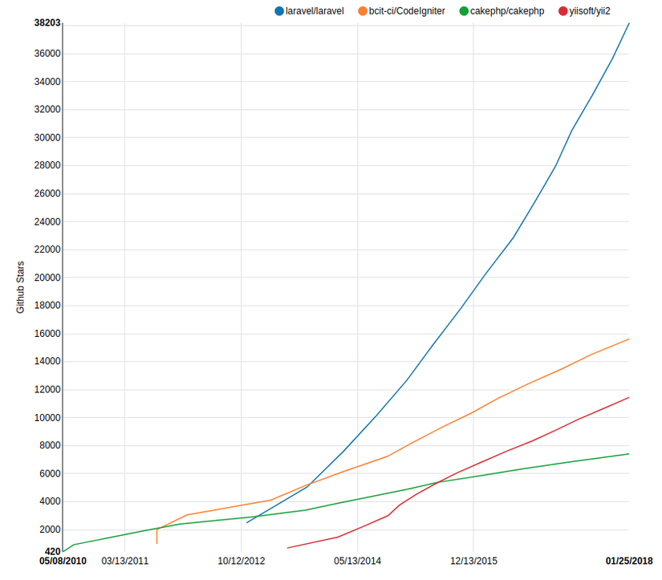
Hình 2.1 Số lượng sao trên github của Laravel so với một số framework khác theo thời gian
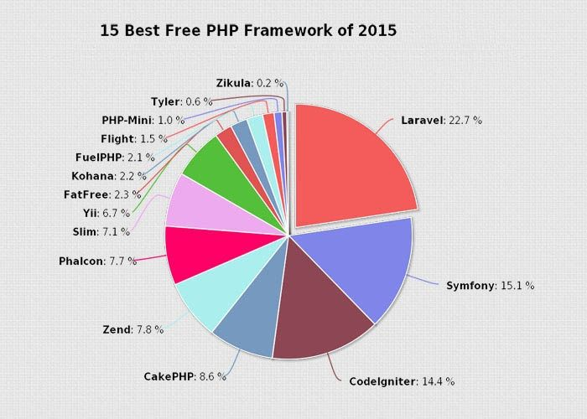
Hình 2.2 Những project được tạo mới bằng các framework trong năm 2015
Từ các số liệu trên cũng đã đủ để cho thấy độ phổ biến của Laravel đối với các lập trình viên sử dụng ngôn ngữ lập trình PHP. Ngoài ra, Laravel còn có các đặc điểm ưu việt có thể kể đến như ^{[24]}:
- Dễ dàng sử dụng: Một điều khiến cho Laravel trở nên phổ biến là do nó rất dễ sử dụng. Ngay cả khi mới chỉ tiếp xúc với PHP ta cũng hoàn toàn có thể nắm vững được cơ bản về Laravel và sử dụng nó trong một thời gian rất ngắn
- Xây dựng theo mô hình MVC: được xây dựng và phát triển theo mô hình MVC nhờ đó mà cấu trúc và cách tổ chức code trong project được sắp xếp một cách hợp lý dễ dàng cho việc bảo trì cũng như phát triển về lâu dài
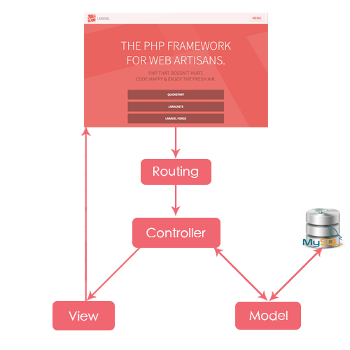
Hình 2.3 Mô hình MVC trong Laravel Framework
- Các tính năng được xây dựng sẵn: Laravel cung cấp cho người dùng rất nhiều các nhóm tính năng giúp quá trình phát triển trở nên nhanh chóng hơn rất nhiều lần
- Blade template: Ở phần view, Laravel cung cấp sẵn cho người dùng một template engine ( công cụ giúp chúng ta tách mã HTML thành các phần nhỏ hơn mà chúng ta có thể sử dụng lại trên nhiều tập tin HTML) có tên là blade, giúp người dùng có thể sử dụng code php bên trong file giao diện của mình một cách thuận lợi và không bị rối mắt như sử dụng cặp thẻ <?php ?> thông thường. Cũng nhờ có sự hỗ trợ của blade template, việc xây dựng trang web sẽ nhanh chóng hơn khi không phải xây dựng lại những phần giao diện giống nhau trong các view
- Cộng đồng hỗ trợ mạnh mẽ: Chính vì sự phổ biến của mình mà Laravel có hẳn một cộng đồng hỗ trợ riêng tại trang https://laracasts.com/. Nếu như vấn đề ta đang gặp phải không có sẵn câu trả lời, ta hoàn toàn có thể đặt các câu hỏi trên trang này và sẽ rất nhanh chóng nhận được những hồi đáp nhiệt tình của các thành viên trên trang. Không chỉ https://laracasts.com/ mà trên https://stackoverflow.com/ và một số trang khác cũng có một cộng đồng hỗ trợ Laravel rất đông đảo
Cấu trúc thư mục một project Laravel:
- app: Chứa các thư mục, các tập tin PHP, thư viện, các model
  - Console: Chứa các tập tin định nghĩa các câu lệnh trên artisan
  - Exception: Chứa các tập tin quản lý, điều hướng lỗi.
  - Http
    - Controllers : Chứa các controllers của project
    - Middleware: Chứa các tập tin lọc và ngăn chặn các requests
    - Kernel.php: Cấu hình, định nghĩa Middleware
  - Providers: Chứa các providers
  - User.php: Là model User mà Laravel tự định sẵn cho chúng ta
- bootstrap: Chứa tập tin điều hướng hệ thống
- config: Chứa mọi tập tin cấu hình của Laravel.
- database: Chứa các thư mục tập tin về cơ sở dữ liệu
  - migrations: Chứa các tập tin định nghĩa, khởi tạo và sửa bảng.
  - seeds: Chứa các tập tin định nghĩa dữ liệu chèn vào trong cơ sở dữ liệu
  - factories: Chứa các tập tin định nghĩa các cột, bảng dữ liệu để tạo ra các dữ liệu ảo
- public: Chứa các tập tin CSS, JS, ảnh,…
  - index.php: Đây là tệp tin root của Laraver
- resources: Chứa các views, ngôn ngữ (language) của project
- routes: Chứa các tập tin định nghĩa các router, xử lý điều hướng router bao gồm : web, api và console
- storage: Chứa các tập tin hệ thống cache, session, ...
- tests: Chứa các tệp liên quan đến vấn đề testing hệ thống
- vendor: Chứa các thư viện của composer
- .env: Là tập tin cấu hình chính của laravel như key app, cơ sở dữ liệu
- .env.example: Tệp tin cấu hình mẫu của laraver
- composer.json: tập tin của composer
- composer.lock: tập tin của composer
- package.js: Tập tin cấu hình của node.js (chứa các package cần dùng cho project)
- gulpfile.js: Là tập tin gulp builder
- phpunit.xml: Là tập tin xml của phpunit dùng để testing project.
- server.php: Là tập tin để artisan trỏ đến tạo server
- artisan: Tập tin thực thi lệnh của Laravel

2.6. Các công cụ xây dựng

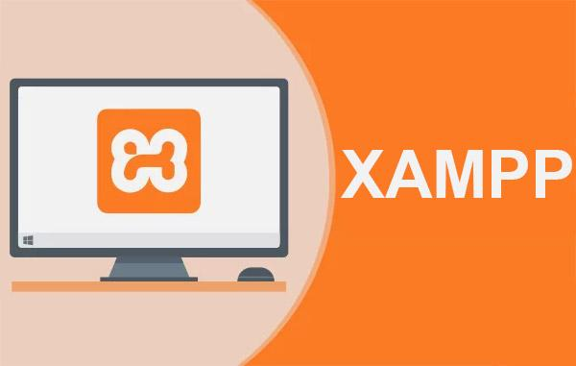
2.6.1. Xampp
Hình 2. SEQ Hình_2. \* ARABIC 8: Biểu tượng của Xampp

- XAMPP là chương trình tạo web server được ứng dụng trên các hệ điều hành Linux, MacOS, Windows, Cross-platform, Solaris. Ý nghĩa chữ viết tắt XAMPP là gì? XAMPP hoạt động dựa trên sự tích hợp của 5 phần mềm chính là Cross-Platform (X), Apache (A), MariaDB (M), PHP (P) và Perl (P), nên tên gọi XAMPP cũng là viết tắt từ chữ cái đầu của 5 phần mềm này.
- Ưu điểm lớn nhất của XAMPP là không phải trả phí bản quyền và sử dụng mã nguồn mở, bên cạnh đó cấu hình của web server này tương đối đơn giản, gọn nhẹ nên được sử dụng ngày càng phổ biến hiện nay.

2.6.2. PHPStorm
Phần mềm PhpStorm là một PHP IDE thông minh và chuyên nghiệp cung cấp cho các nhà phát triển sự kết hợp của các công cụ thông minh mạnh mẽ, giải quyết công việc hữu ích hàng ngày và các phương pháp hay nhất cho phát triển PHP, tất cả đều hướng tới việc tăng cường năng suất của nhà phát triển.
PhpStorm có một trình biên tập thực sự “nhận” mã của bạn và hiểu sâu sắc cấu trúc của nó, hỗ trợ tất cả các phiên bản PHP mới nhất cho các dự án tiên tiến hoặc truyền thống.
Nó cung cấp các chức năng tự động hoàn thành code tốt nhất, tái cấu trúc, ngăn chặn lỗi on-the-fly, hỗ trợ hỗn hợp ngôn ngữ và nhiều hơn nữa.
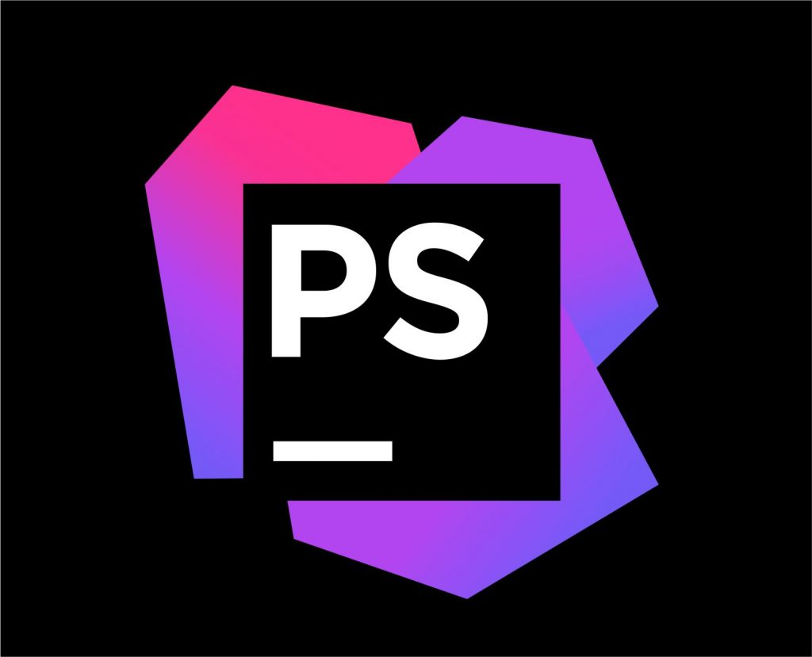
Hình: Phần mềm PhpStorm
Hàng trăm cuộc kiểm tra chăm sóc mã của bạn, phân tích toàn bộ dự án. Hỗ trợ PHPDoc, mã (re) arranger, trình định dạng mã với cấu hình kiểu mã và các tính năng khác giúp bạn viết code gọn gàng và dễ dàng.
Tất cả các công nghệ phát triển web tiên tiến được hỗ trợ bao gồm HTML5, CSS, Sass, SCSS, Less, CoffeeScript, TypeScript, Dart, ECMAScript Harmony, mẫu Jade, Zen Coding, Emmet, AngularJS và tất nhiên là JavaScript.
PhpStorm bao gồm tất cả các chức năng của WebStorm (HTML / CSS Editor, JavaScript Editor) và thêm hỗ trợ chính thức cho PHP và Cơ sở dữ liệu / SQL.
Các tính năng chính của phần mềm PHPStorm:
- Trình biên tập code thông minh cho PHP với cú pháp highlighting, hoàn thành mã, mở rộng cấu hình định dạng mã, kiểm tra lỗi on-the-fly
- Hỗ trợ PHP 5.3, 5.4, 5.5, 5.6 & 7.0 (một phần), bao gồm tất cả các cú pháp cải tiến
- Tái cấu trúc PHP, code (re) arranger, và phát hiện trùng lặp mã
- Tích hợp Vagrant, hỗ trợ giao tiếp kỹ thuật, Built-in REST Client và SSH Console với các công cụ từ xa, Command Line Tools, Google App Engine cho hỗ trợ PHP support, Remote PHP interpreters, Behat
- Hỗ trợ Frameworks (MVC view cho Symfony2, Yii), Framework-specific plugins (Drupal, WordPress, Symfony, Magento, etc), các công cụ tạo mẫu (Twig, Blade, Smarty)
- Visual debugger cho các ứng dụng PHP với xác nhận cấu hình trình gỡ lỗi,
- PHPUnit với mã bảo hiểm, và tích hợp Profile
- Trình biên tập HTML, CSS, JavaScript. Gỡ lỗi và kiểm tra đơn vị cho JS. Supports HTML5, CSS, Sass, SCSS, Less, CoffeeScript, TypeScript, Dart, ECMAScript Harmony, Emmet và các công cụ phát triển web tiên tiến khác.
- Hỗ trợ phong cách mã hoá, PSR1 / PSR2 cài sẵn, định dạng mã tương thích của Symfony2, Zend và Drupal
- PHP UML
- Tích hợp hệ thống điều khiển phiên bản với giao diện thống nhất
- Tích hợp với bộ theo dõi vấn đề
- Các công cụ cơ sở dữ liệu, trình soạn thảo SQL
- Đa nền tảng (Windows, Mac OS X, Linux)

